**СЪОБЩЕНИЕ ЗА МЕДИИТЕ**

**01.12.2024 г. Световен ден за борба срещу СПИН**

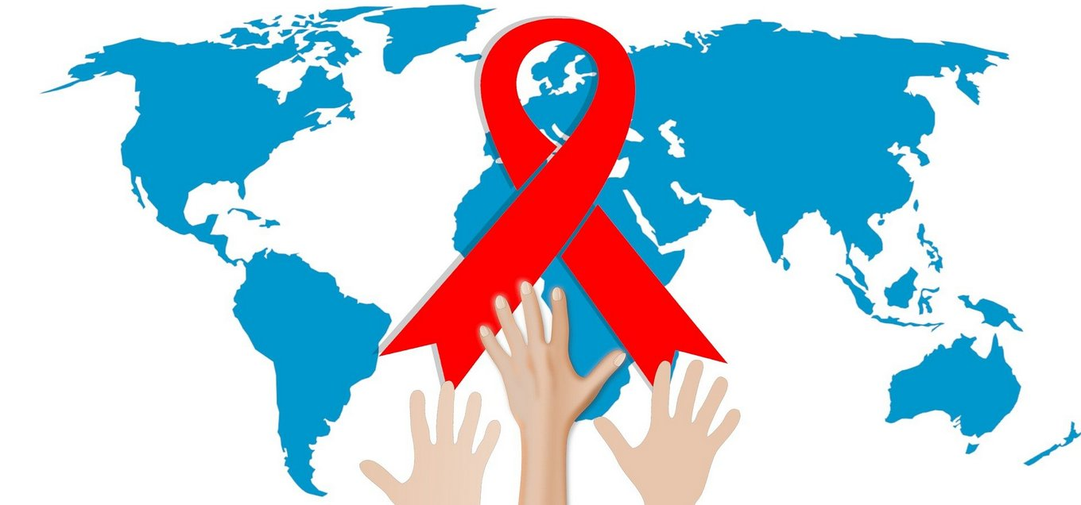

На 1 декември стартира първият етап на Националната АНТИСПИН кампания, свързана с отбелязване на Световния ден за борба срещу СПИН. Мотото на кампанията тази година е **„Предай нататък – знанието, не вируса!“**, като същото ще бъде и основно мото и през следващата година с цел чрез различни дейности и инициативи да се насочва вниманието към проблема ХИВ и СПИН, да се повишава обществената информираност за начините на предаване на ХИВ и други сексуално предавани инфекции, да се мотивират хората за отговорност към собственото здраве и да се насърчава редовното изследване за ХИВ, както и за възможните инфекции (хепатит Б, хепатит С, сифилис, туберкулоза).

Световният ден за борба със СПИН е добър повод да се замислиш – **знаеш ли достатъчно?**

**СПИН – Синдром на Придобитата Имунна Недостатъчност**

* Причинителят на СПИН е вирус, наречен ХИВ (от английски – вирус на човешкия имунен дефицит);
* Инфекцията не може да бъде разпозната. Заболяването се установява само с помощта на тест за ХИВ. Той се прави безплатно в лаборатории в цялата страна;
* Адреси на лабораториите могат да се видят на уебстраниците на Националния комитет по профилактика на СПИН – [www.ncaids.government.bg](http://www.ncaids.government.bg/);
* Лабораторията за град Добрич е на адрес: ул. „Кирил и Методий“ № 57, КАБКИС (Кабинет за анонимно и безплатно консултиране и изследване за ХИВ/СПИН) към РЗИ-Добрич, стая 115, тел. 058/60 46 13.

**Как се предава ХИВ**

Вирусът на СПИН се съдържа в повечето телесни течности на заразен човек, но единствено в кръвта, спермата и вагиналния секрет има достатъчно количество вируси, за да се осъществи заразяване. Това означава, че **можеш да се заразиш** по:

**А)** Полов път – като правиш секс със заразен човек, без да използваш презерватив. Това важи за всеки сексуален контакт, включително анален и орален.

**Б)** Кръвен път –  чрез използване на общи игли, спринцовки, нестерилни инструменти като тези за пиърсинг, татуировки или зъболечение. В съвременните кабинети се използват стерилни инструменти, но е най-добре да се информираш за това преди манипулацията.

**В)** Вертикален път – от бременна майка на детето в утробата, по време на раждане или кърмене.

**Как НЕ се предава вирусът на СПИН**

Не можеш да се заразиш при: целувка, прегръдка, масаж, използване на общи тоалетни, докосване, кашлица, ухапване от насекоми, използване на едни и същи дрехи.

**Начин да се предпазиш**

Срещу СПИН няма лекарство или ваксина. Единственият начин да се предпазиш е така нареченият безопасен секс – секс с презерватив.

РЗИ-Добрич отбелязва **1 декември - Световния ден за борба срещу СПИН** с провеждане на АНТИСПИН кампания на територията на областта-обучения с викторини на теми: “Превенция на ХИВ/СПИН и СПИ” и “Превенция на рисково сексуално поведение” в партньорство с общините, ръководства на училища, ОМЦ „Захари Стоянов“, МКББПМН-Каварна и Шабла, БМЧК – доброволци. Дейностите по превенция на ХИВ/СПИН и СПИ ще продължат до 15.12.2024 г.

Желаещите да проверят своя ХИВ статус могат да го направят в **Кабинета за анонимно и безплатно консултиране и изследване за СПИН** (КАБКИС) в РЗИ-Добрич, който работи всеки ден от **понеделник до петък от 8.30 до 16.00 часа.**

**Предай нататък – знанието!**

**Заразяването с ХИВ е предотвратимо и зависи 100% от твоето поведение!**

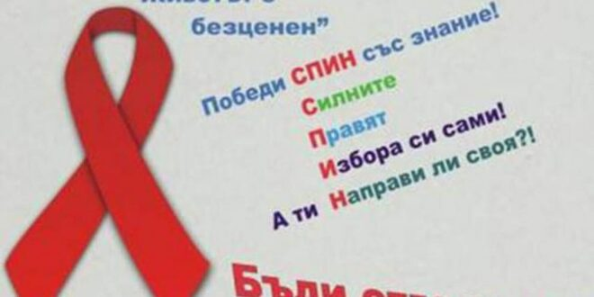

**Бъди отговорен!**